

دانشگاه صنعتی امیرکبیر

(پلی‌تکنیک تهران)

دانشکده مهندسی کامپیوتر

شبکه های کامپیوتری

(پاییز ۱۴۰۰)

**گزارش پروژه نهایی**

**محمد چوپان 9831125**

**مشکل label گزاری ها رفع شد.**

در این پروژه از کتاب خانه های socket و Prometheus_client برای پایتون استفاده شده است .

در کل روند پروژه به این صورت است که ما در ابتدا یک سرور را با استفاده از سوکت بالا می آوریم که در این سرور با استفاده از ریسمان ها کاری می کنیم که به توان چند کلاینت به صورت همزمان متصل باشد. سپس متریک های ارسال شده توسط کلاینت را به پرومتئوس وصل میکنیم. این هم به این شکل است که طبق توضیحات ویدیو فایل .yml را تغییر می دهیم تا سرور ما را بشناسد در نهایت با متریک Gauge داده ها را برای سرور پرومتئوس ارسال می کنیم.

برنامه پرومتئوس دارای 4 نوع متریک است که شامل Gauge,Counter,Summery,Histogram است.

Counter :

به این صورت است که مقدار آن می تواند افزایش یابد یا ریست یا همان صفر شود.

Gauge :

مقدار آن می تواند افزایش یا کاهش یابد یا به مقدار دلخواهی مقدار دهی شود با استفاده از تابع set()

Summery :

شبیه به هیستوگرام، یک خلاصه مشاهدات را نمونه می‌کند (معمولا چیزهایی مانند مدت زمان درخواست و اندازه پاسخ). در حالی که تعداد کل مشاهدات و مجموع تمام مقادیر مشاهده شده را نیز ارائه می دهد، چندک های قابل تنظیم را در یک پنجره زمانی کشویی محاسبه می کند.

Histogram :

از مقادیر ارسال شده نمونه برداری می کند و در سبد های منظم شمارش می کند. و مجموع تمام مقادیر مشاهده شده را نیز ارائه می دهد.

با توجه به توصیفات ارائه شده بهترین متریک برای ما Gauge است . ما از این نوع متریک برای تمامی داده های خود استفاده کردیم .

که علاوه بر متریک های سیستم تعداد کاربر های متصل را نیز نشان می دهد البته یک متریک دیگر وجود دارد تا بتوان تشخیص داد که متریک های ارسالی برای کدام کاربر است که برای جدا سازی آن ها از شماره port کلاینت استفاده میکنیم.

و در نهایت کد پروژه :

کلاینت :

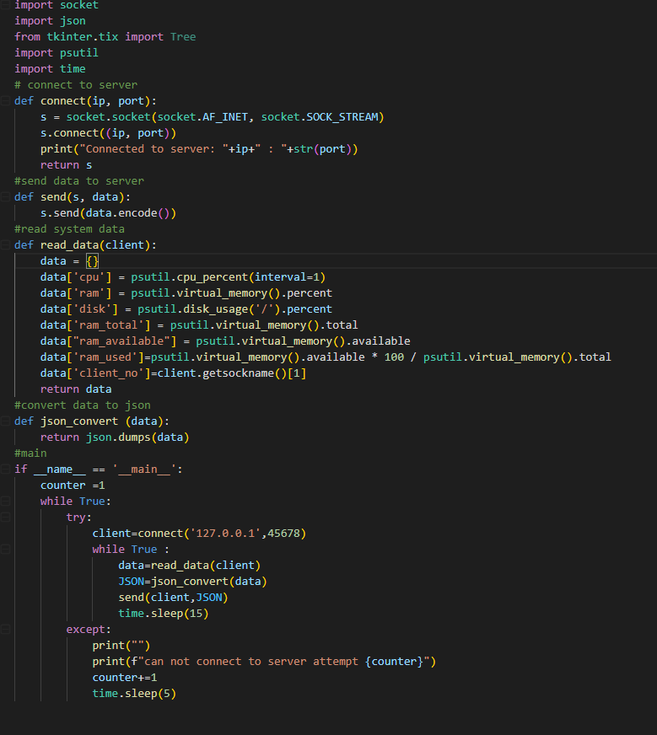

سرور :

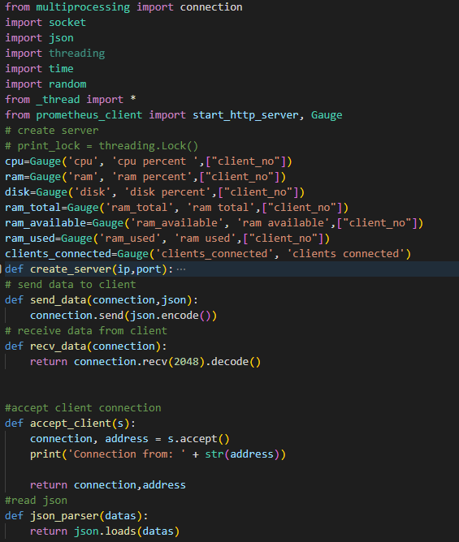

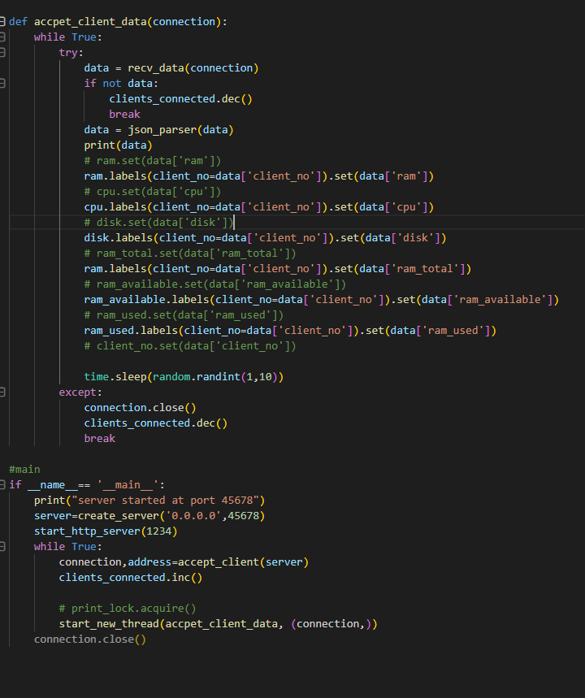

خروجی حاصل :

زمانی که کلاینت به تنهایی متصل باشد و سرور فعال نباشد :

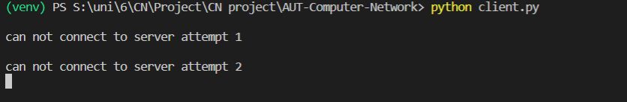

به صورت 5 ثانیه یک بار اتصال را امتحان میکند.

زمانی که سرور متصل شود :



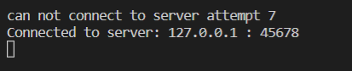

خروجی پرومتئوس :

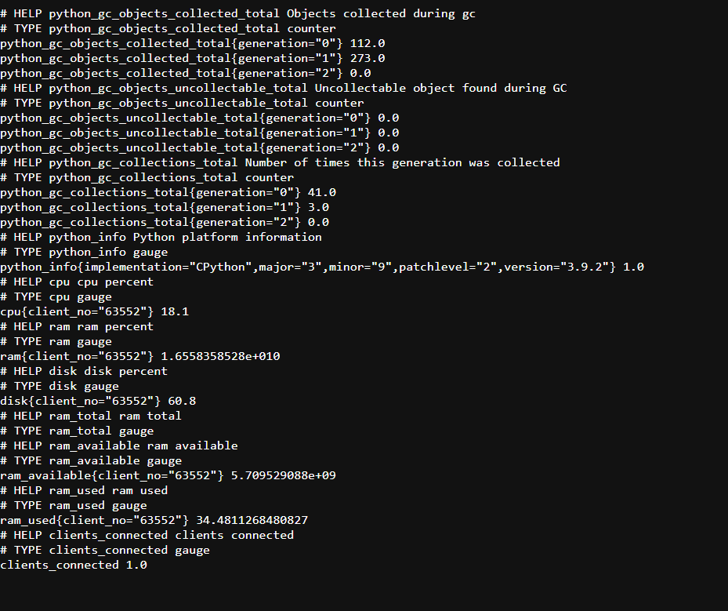

حال زمانی که یک کلاینت دیگر متصل شود :

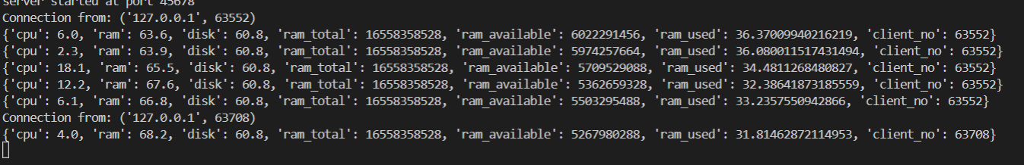

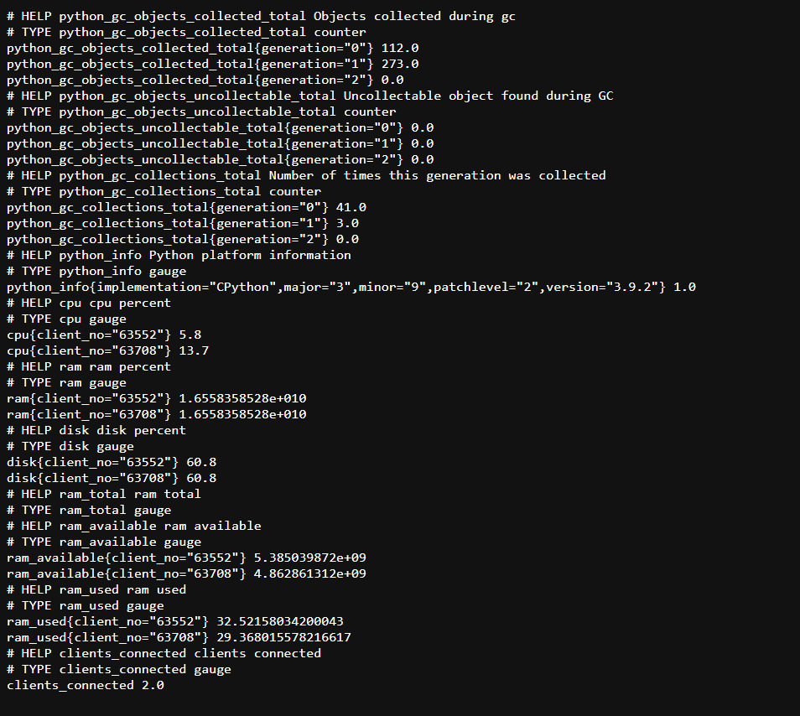

نمودار یک متریک :

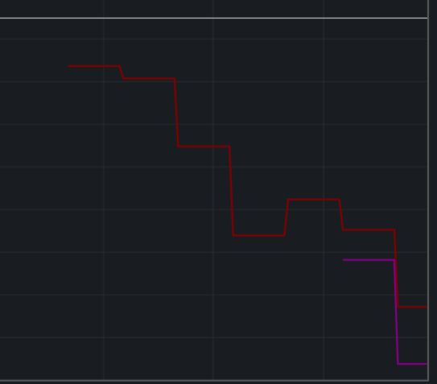

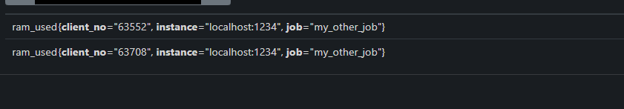

و برای تعداد بالاتر :

